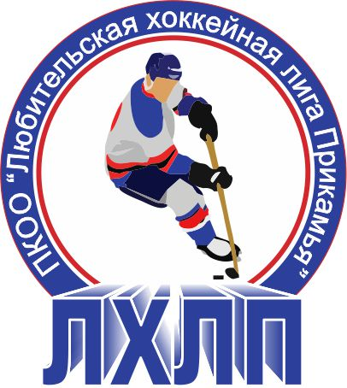Пермская краевая общественная организация "Любительская хоккейная лига Прикамья"
Кубок им В.П. Сухарева

Заявка на матч

Полное название | Хоккейный клуб «Квин-Гайва»
Название | ХК «Квин-Гайва»
Тренер | Погодин Алексей Николаевич
Сезон | 2015/2016
Администратор | Фардиев Рашит

№ п/п | Ф.И.О. | Амплуа  Вр, Зщ, Нп | №  игрока  в заявке | Отм.  К, А | Отметка игрока  на игру  (с номером)
1 | Гладких Александр Анатольевич | Вр. | 22
2 | Елькин Владимир Алексеевич | Вр. | 1
3 | Борисов Антон Витальевич | Зщ. | 7
4 | Булатов Михаил Александрович | Зщ. | 90
5 | Бураев Владимир Иванович | Нп. | 11
6 | Долин Игорь Александрович | Зщ. | 9 | А
7 | Захватов Эдуард Николаевич | Зщ. | 73
8 | Кислица Артур Николаевич | Нп. | 85
9 | Колесников Владимир Николаевич | Нп. | 18
10 | Королев Александр Павлович | Нп. | 59
11 | Лебедев Павел Анатольевич | Зщ. | 2
12 | Мальцев Владимир Васильевич | Нп. | 24
13 | Миниханов Виталий Мансурович | Зщ. | 30
14 | Мошев Сергей Владимирович | Зщ. | 12
15 | Нестеров Александр Геннадьевич | Зщ. | 31
16 | Нестеров Олег Геннадьевич | Нп. | 10
17 | Никонов Андрей Александрович | Зщ. | 75
18 | Нифонтов Дмитрий Борисович | Нп. | 38
19 | Пермяков Евгений Григорьевич | Нп. | 17
20 | Серебряков Андрей Глебович | Нп. | 70
21 | Тырин Вячеслав Викторович | Нп. | 13 | К
22 | Фардиев Рашит Робертович | Нп. | 6
23 | Шишкин Андрей Геннадьевич | Нп. | 33
24 | Южанинов Анатолий Викторович | Зщ. | 44 | А
25

Подпись руководителя команды: ___________ / ______________ /
расшифровка
Дата заполнения: ___________

